2020年度
南平市侨联（本级）
部门决算

目 录
第一部分 部门概况.........................................................................1
一、部门主要职责...........................................................................1
二、部门决算单位基本情况...........................................................2
三、部门主要工作总结...................................................................2
第二部分 2020年度部门决算表...................................................11
一、收入支出决算总表.................................................................11
二、收入决算表.............................................................................12
三、支出决算表.............................................................................12
四、财政拨款收入支出决算总表.................................................13
五、一般公共预算财政拨款支出决算表.....................................13
六、一般公共预算财政拨款支出决算明细表...................................14
七、一般公共预算财政拨款基本支出决算表.............................15
八、政府性基金预算财政拨款收入支出决算表.........................15
九、机构运行信息表........................................................................16
第三部分 2020年度部门决算情况说明.......................................17
一、收入支出决算总体情况说明.................................................17
二、一般公共预算财政拨款支出决算情况说明.........................18
三、政府性基金支出决算情况说明 ...........................................18
四、一般公共预算财政拨款基本支出决算情况说明.................19
五、一般公共预算财政拨款“三公”经费支出决算情况说明.....19六、预算绩效情况说明.................................................................20
七、其他重要事项情况说明.........................................................21
第四部分 名词解释.......................................................................22

第一部分 部门概况

一、部门主要职责
南平市侨联的主要职责是：
（一）密切联系广大归侨、侨眷和海外侨胞，了解侨情民意，沟通渠道，化解矛盾；加强归侨、侨眷的法制教育和思想道德教育，为国家的改革发展稳定服务。
（二）依照《中华人民共和国归侨侨眷权益保护法》等有关法规，依法维护归侨、侨眷和海外侨胞在国内的正当权益；反映归侨、侨眷和海外侨胞的意见和要求，为各级侨联组织和归侨侨眷、海外侨胞提供法律咨询和服务。
（三）协助做好市人大和政协的归侨、侨眷代表、委员的人事安排工作，并组织参政议政和民主监督。
（四）围绕经济建设中心，促进海外侨胞在闽北进行经济合作和科技交流，为归侨、侨眷兴办企事业和海外侨胞来我市投资服务。
（五）密切与海外侨胞及其社团的联系，进一步拓展对外联谊渠道，为闽北经济快速发展和社会进步做好各项服务工作。
（六）宣传党和政府侨务工作的方针、政策，凝心聚力，维护社会稳定。宣传、推介闽北，弘扬中华优秀文化，开展海内外文化、学术交流。在侨界广泛开展爱国主义教育，为归侨、侨眷和海外侨胞在国内兴办文教卫生和其它社会公益事业服务。
（七）研究提出南平市侨联的工作方针、工作计划和发展规划，组织实施归侨侨眷代表大会、全委会、常委会的决议、决定，指导基层侨联工作。
（八）研究新时代侨联面临的新任务、新特点，加强侨联组织建设和干部队伍建设，推进侨联事业向前发展。
（九）承担市委、市政府交办的有关事项。
二、部门决算单位基本情况
从决算单位构成看，南平市侨联包括1个机关行政科室，及1个下属单位，其中：南平市侨联（本级）详细情况见下表：
单位名称 | 经费性质 | 人员编制数 | 在职人数
南平市侨联 | 财政核拨 | 5 | 4
三、部门主要工作总结
2020年，南平市侨联主要任务是：在市委的正确领导和省侨联的指导下，坚持以习近平新时代中国特色社会主义思想为指导，认真贯彻落实中央、省委、市委重要决策部署，团结凝聚侨心侨力，围绕大局，服务中心，以人为本，为侨服务，统筹疫情防控和经济社会发展，助力我市绿色高质量发展超越。围绕上述任务，重点完成了以下工作：
(一）投身疫情防控，助力经济发展
2020年新冠疫情发生以来，市侨联多举措助力疫情防控，服务南平经济“升温回血”。一是经受政治考验，党员干部投身抗疫一线。市侨联发动党员干部自觉就近到社区报到，县级侨联负责人下沉社区、参与值守，市、县两级侨联派出5批7名干部赴福州、厦门机场参与防疫一线工作。二是主动联心四海，与海外侨胞守望相助。第一时间向海外侨胞发出倡议，世界各地海外侨团、侨胞排除万难，捐资捐物。据不完全统计，共收到海内外侨胞捐赠口罩、防护服、消毒液、防疫检测设备等各类防疫物资折合人民币约239.2万元，捐款人民币181.29万元。为帮助海外侨胞抗击疫情，在市侨联建议下，市委、市政府从全市新冠肺炎疫情防控物资储备中紧急划拨3.5万个口罩，火速驰援意大利、美国、马来西亚、秘鲁等疫情严重国家的闽北籍海外侨团。建阳区政府也向意大利闽北籍侨胞捐赠3500个口罩，体现了浓浓的守望相助、家国情怀。三是落实“机关联企业”，服务侨企复工复产。市侨联第一时间走访服务侨企，发放《企业复工复产有关政策及措施选编》、《企业复工复产疫情防控工作指南》。现场为企业进行政策宣传解读，了解企业困难，并提出相关意见和建议。通过省侨联福侨世界总网南平站、微信矩阵“项目中心”“为侨服务”平台，把南平南孚电池有限公司、南平华孚电器有限公司等侨资企业的基本情况和产品向海内外宣传推广，帮助侨企拓展海内外市场。四是积极引资引智，助力回归经济。市侨联副主席滕爱兰积极报名请战，作为驻长三角地区回归专员开展回归经济专项工作，收集回归项目线索37个，其中13个已明确投资意向，已签约5个，意向总投资6.5亿元。其中总投资2亿元的上海久利集团回归项目--南平久利食品有限公司，已完成企业注册、税务登记，在武夷智谷软件园挂牌设立筹建处，初步完成项目选址和施工设计，其余4个项目也已初步完成选址意向。
（二）落实从严治党，加强政治建设
坚持以习近平新时代中国特色社会主义思想为指导，全面贯彻党的十九届四中、五中全会和十九届中央纪委四次全会精神，深化落实省委“五抓五看”“八个坚定不移”“三四八”机制要求，认真履行全面从严治党主体责任，坚持从严治会，确保各项决策部署落实到位，加强对侨联支部建设，2020年市侨联党支部获评五星支部。一是始终把加强政治建设摆在首位。制定《市侨联党组2020年理论学习中心组专题学习方案》，采取集中学习、研讨交流与个人研读自学相结合等方式，坚持党组“一月一专题”与党支部“一月一学习”联学，推动学习走深走实，教育侨联机关党员和干部牢固树立“四个意识”、坚定“四个自信”，坚决做到“两个维护”。持之以恒学习贯彻习近平新时代中国特色社会主义思想，学习《习近平在宁德》、《习近平在厦门》、《习近平在福州》、《习近平在福建》采访实录和《习近平谈治国理政》等，在深学细悟笃行上下功夫，提高运用党的创新理论指导实践、推动工作的能力。二是持续坚持党纪规章的刚性约束。制定印发《市侨联党组2020年落实全面从严治党主体责任清单》，明确了党组落实全面从严治党的主体责任，党组书记第一责任人责任，党组成员“一岗双责”分管责任。加强对重要工作和重要节点的廉政风险防控，制定《华侨事务预算专项经费使用管理实施方案（试行）》，规范困难归侨侨眷帮扶救助及资金发放工作。根据新修订的《中国共产党党组工作条例》，结合侨联工作实际，重新修订完善《中共南平市侨联党组议事规则》。制定《市侨联工作秘密事项清单》，进一步规范本单位工作秘密范围和管理要求。严格落实好中央八项规定及其实施细则精神，完成2019年度落实中央八项规定精神检查问题整改。按照市政府“过紧日子”有关要求，严格控制“三公”经费，2020年根据实际取消召开全委会，暂停因公出国境，加强出差和公务接待审核审批。三是认真落实党组抓意识形态工作责任制。组织学习《中国共产党宣传工作条例》、《党委（党组）意识形态工作责任制实施办法》并做好责任分解和工作部署，党组书记切实履行抓意识形态工作第一责任人职责，给单位全体党员干部上题为《高度重视意识形态工作，守好侨界意识形态大门》的党课，进一步严明政治纪律和政治规矩。加强对侨界的政治思想引领，组织学习《习近平总书记给厦门市集美校友总会回信》、《习近平在厦门》等，进一步加强爱国主义教育，弘扬嘉庚精神，依托“亲情中华”网上夏令营活动载体和“两微一网”宣传平台，全面生动宣传新思想、中国传统优秀文化、南平故事，“云”游闽北风光，加强海外联谊交流，用亲情乡情增进友谊。
（三）服务中心工作，助力脱贫攻坚
一是落实“四联四促”，全力共建共治。围绕市委、市政府“四联四促”工作部署，开展“机关联乡村、党建促振兴”，“机关联社区、党建促治理”工作。市侨联党支部加强与挂钩村、社区的联建共建，开展赴村、社区开展支部联学共建、侨法宣传、平安三率宣传、环境卫生整治等方面活动5场。做好机关联乡村挂钩帮扶工作，2020年慰问挂点村贫困户10户，发放慰问金5000元。为挂钩村松溪县路桥村争取到污水处理项目、水毁项目、生态护岸项目、自来水饮水工程、扶贫车间等项目6项428万元。南平市、松溪县侨联荣获全国侨联系统助力脱贫攻坚先进集体。二是发挥侨界力量，全力扶贫济困。筹集并发放各类助困、慰问资金100万元，惠及困难群众和贫困归侨侨眷500多人次。其中持续开展“百侨帮百村——联村助户”活动，争取省侨联帮扶贫困户245户，发放救助金50.2万元。争取省财政贫困侨救助专项资金15.4万元，慰问67户贫困归侨侨眷。依托华侨事务专项经费慰问、救助贫困归侨侨眷65人，发放慰问金9.68万元。在“两节”慰问活动中，中国侨联副主席隋军亲赴南平开展慰问活动，向13户困难归侨侨眷发放慰问金2.6万元。各级侨联慰问贫困归侨侨眷、贫困户等100余户，发放慰问金21万元。市侨联为贫困侨眷胡允石筹措资金6万余元建新房，解决其住房安全问题。政和县侨联协调发改、交运、统战等部门给予挂点村10万元资金支持。南平侨界社团也积极参与困难帮扶，闽北莫斯科侨商联合会利用自有的“慈爱·希望”基金为8位贫困学生发放助学金8000元。三是发出侨界声音，积极建言献策。积极开展各类调研，在市人大、市政协、市委统战部部署下，开展全市侨务工作、海外统战工作调研，并完成《新时代福建海外统战工作的思考》调研文章，获全市统战系统调研文章三等奖。籍疫情防控工作开展侨企调研，部署全市侨企调查及服务工作，赴企业开展送慰问、送防疫物资、送各类政策、送法律、送服务等“五送”活动。积极参政议政，2020年，侨联界政协委员提交提案8篇，侨界智库成员《侨情专报》被上级侨联采用24篇，其中中国侨联采用6篇，信息宣传工作获全省侨联系统一等奖。
（四）强化为侨服务，创新联谊举措
一是做好疫情期间防疫抗疫服务。以“五个一”人文关怀服务返乡侨胞，即建立一个工作专班，开展一次专项检查，为侨胞送上一封慰问信、一张防疫健康卡、一份爱心礼物，各县（市、区）侨联向留观侨胞送去包括防疫手册、慰问信、慰问品在内的爱心礼包110多份。号召基层侨联组织展现侨界爱心，松源街道、水源乡、莒口镇侨联和闽北莫斯科侨商会等基层侨联发动归侨侨眷捐助防疫物资、资金，莒口镇侨联为各村一线防疫工作者送上慰问品，带去侨界温暖。市侨联设置24小时值班电话，建立各国海外侨胞防疫联络群，在疫情重点国家设立联络员，及时了解疫情动态，服务海外侨胞防疫抗疫。尤其是清明期间，向海外侨胞发出暂缓回国祭扫倡议信，推送云祭扫、专家在线问诊平台等，加强宣传引导，做好政策解读，稳定侨界情绪。疫情期间，市侨联通过微信公众号、网站发布防疫知识、侨界抗疫先进事迹等各类宣传信息50余条，增强侨界群众抗疫信心，不信谣、不传谣，服从要求做好防疫工作。
二是加强新形势下维权护侨服务。全年接待侨界群众来信来访20余件次，与市、县法院协调涉侨案事件2件次。邀请省侨联法顾委主任方忠炳一行赴我市开展涉侨纠纷多元化解机制调研，并就具体涉侨纠纷案例，赴建阳区法院现场办公调处。籍“机关联社区”活动，联合建阳区侨联在营前社区开展侨法宣传“平安三率”宣传活动。承办中国侨联“侨爱心义诊”系列活动，联合市侨联法顾委、市第一医院医生、法律工作者赴建阳区莒口镇、延平区巨口乡等地开展志愿服务义诊和侨法宣传活动。浦城县侨联联合县法院创新建立“浦城县侨胞权益保障法官工作室”。
三是活跃线上线下海内外联谊服务。接待返乡侨胞意大利侨领邱伟、林朱庆，柬埔寨中国商会副会长陈宝林等各国侨团侨领10余批次。市侨商会组织开展博士论坛讲座，邀请法律专家以及福州博士公司赵岩教授为侨商会会员、南平华大校友会会员等70余人授课。顺昌县侨联组织16名华侨子女和华裔青少年开展爱国主义教育活动，厚植新侨和华侨新生代的爱国主义情怀。
在国内外疫情影响下，各级侨联积极发挥网上侨联作用，大力开展线上联谊交流，籍海内外侨界同心抗疫之举，增强与海内外侨界社团、侨领的密切联系。举办了40余名美国华裔青少年参加的“云”游南平——亲情中华·为你讲故事网上夏令营南平营。依托“两微一网”宣传全国、南平脱贫攻坚、经济发展成就，全年通过微信公众号、网站发布各类信息238条，讲好中国故事、发出南平好声音。
（五）加强自身建设，夯实基层基础
一是各地侨联履职尽责，积极作为，各项工作成绩不菲。在今年疫情防控和各项工作中，各级侨联积极作为，市侨联积极推选出一批全国和省级先进单位和个人。武夷山市侨联荣获全国侨联系统抗击新冠肺炎疫情先进集体；南平市海外社团服务中心副主任谢渊涵荣获全国侨联系统抗击新冠肺炎疫情先进个人；南平市松溪县侨联荣获全国侨联系统助力脱贫攻坚先进集体；南平市建阳区莒口镇侨联获2018-2020年度全国侨联系统优秀“侨胞之家”。市侨联信息专报获全省一等奖。
二是切实加强基层基础。2020年成功申报2个省级“侨胞之家”和1家省级“侨胞之家”示范点，成立2个基层侨联组织。完成10个基层侨联组织统一社会信用代码赋码工作。推动建阳区侨联完成换届工作。推动基层侨联解决人员和经费问题，政和、光泽县侨联新增编制1名，并纳入2020年福建省公务员统一招考，政和县新增预算经费“海外社团联络联谊活动费”1万元。
三是推动基层组织活跃起来。制定和出台《南平市华侨事务预算专项经费使用管理实施方案（试行）》，规范基层侨联经费使用管理。依托华侨事务专项经费，推动基层组织服务起来、活跃起来，丰富基层侨联为侨服务平台载体，推动基层侨联完善自身建设，全年各级侨联组织开展为侨服务活动12场次。武夷山、建瓯、政和、松溪等县市侨联先后赴福清市、马尾区、连江县等沿海侨联，学习考察为侨服务、“侨胞之家”建设等先进经验。邵武、武夷山侨联开展侨情调查工作，进一步摸清侨情，完善侨情数据库。

第二部分 2020年度部门决算表

一、收入支出决算总表
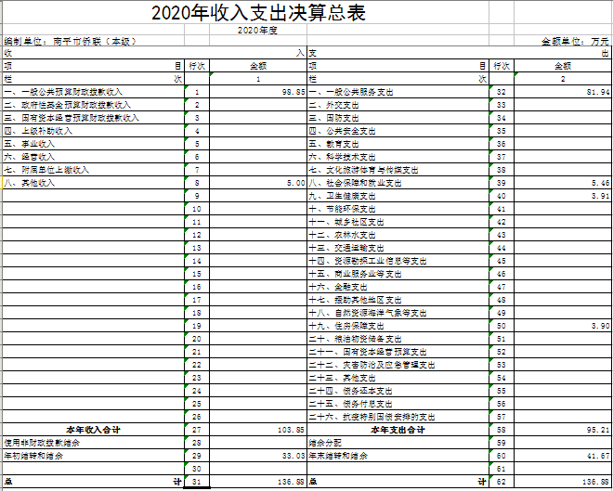

二、收入决算表
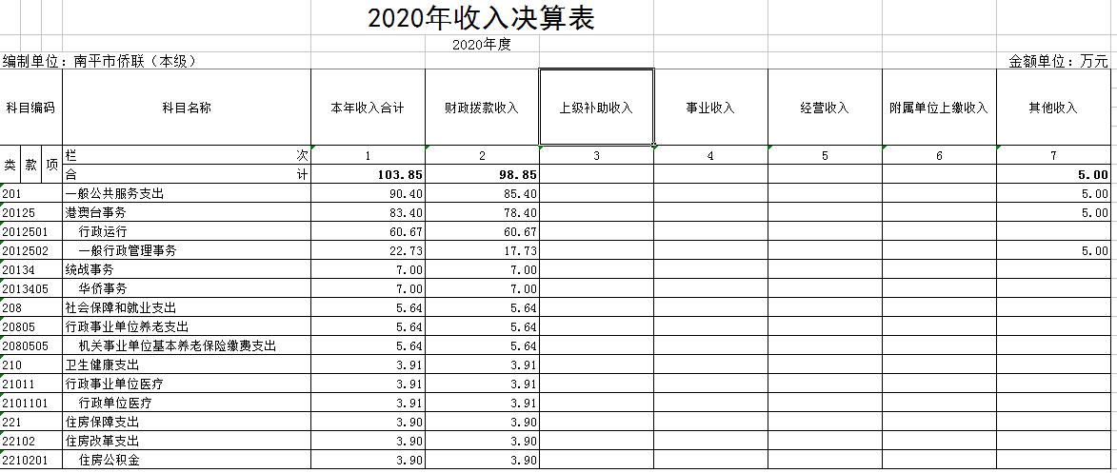

三、支出决算表
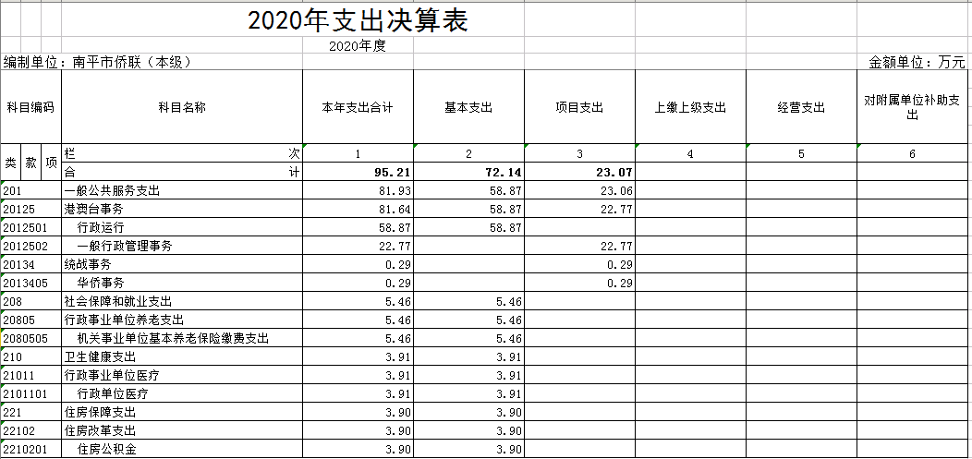

四、财政拨款收入支出决算总表
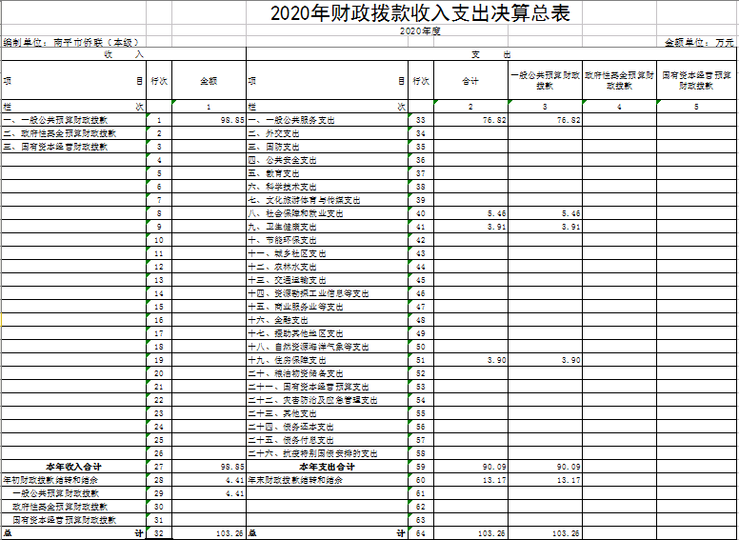

五、一般公共预算财政拨款支出决算表
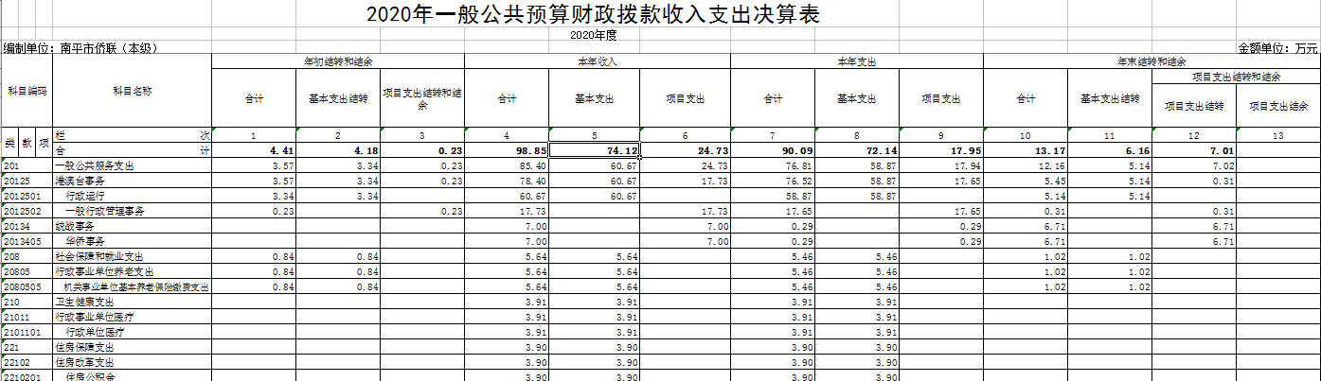

六、一般公共预算财政拨款支出决算明细表
一般公共预算财政拨款支出决算明细表
编制单位： |  | 南平市侨联（本级） | 金额单位：万元
项 目 |  |  | 合 计
经济分类科目编码 | 科目名称
合 计 |  |  | 72.14
301 | 工资福利支出 |  | 67.44
302 | 商品和服务支出 |  | 4.40
303 | 对个人和家庭的补助 |  | 0.30
308 | 资本性支出（基本建设） |  | 0.00
310 | 资本性支出 |  | 0.00
311 | 对企业补贴（基本建设） |  | 0.00
312 | 对企业补贴 |  | 0.00
307 | 债务利息及费用支出 |  | 0.00
399 | 其他支出 |  | 0.00

七、一般公共预算财政拨款基本支出决算表
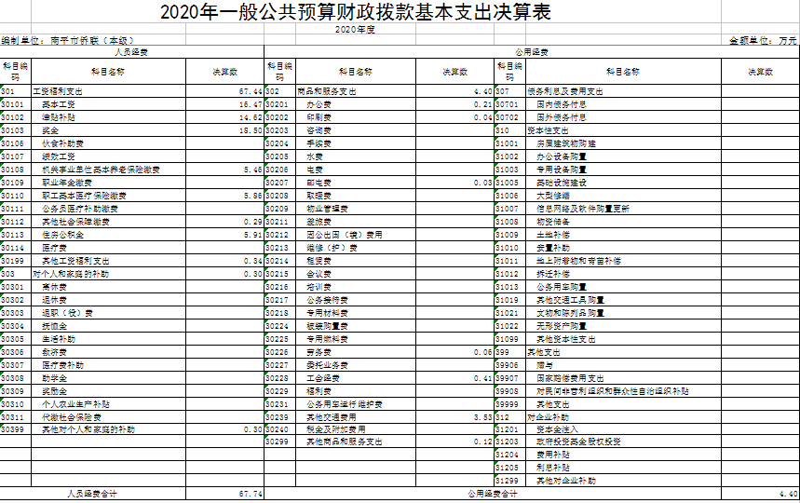

八、政府性基金预算财政拨款收入支出决算表
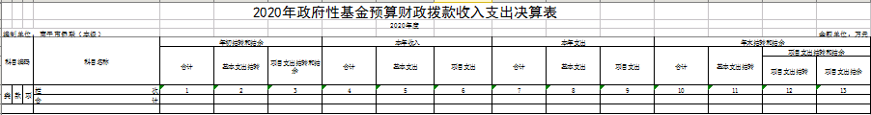

本单位2020年度没有使用政府性基金预算拨款安排的收支。

九、机构运行信息表
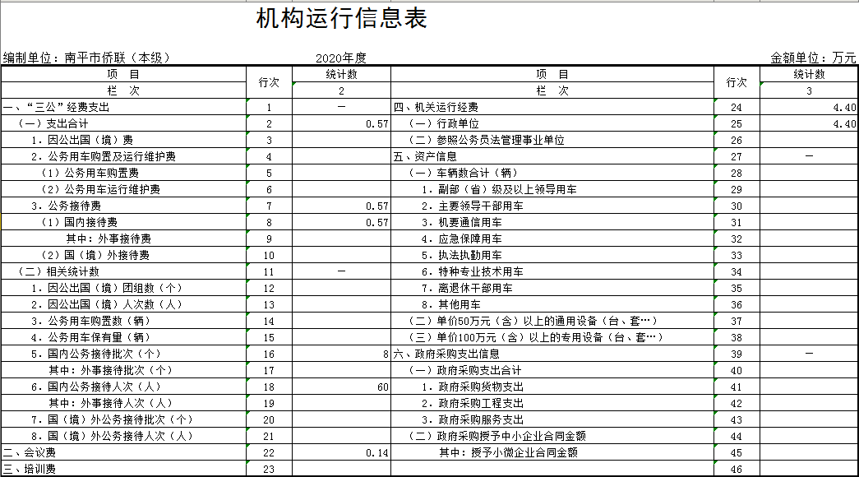

第三部分 2020年度部门决算情况说明

一、收入支出决算总体情况说明
2020年南平市侨联年初结转和结余33.03万元，本年收入103.85万元，本年支出95.21万元，使用非财政拨款结余0.00万元，结余分配0.00万元，年末结转和结余41.67万元。
（一）2020年收入103.85万元，具体情况如下：
1.一般公共预算财政拨款收入98.85万元。
2.政府性基金预算财政拨款收入0.00万元。
3.事业收入0.00万元。
4.经营收入0.00万元。
5.上级补助收入0.00万元。
6.附属单位上缴收入0.00万元。
7.其他收入5万元。
（二）2020年支出95.21万元，具体情况如下：
1.基本支出72.14万元。其中，人员支出67.74万元，公用支出4.40万元。
2.项目支出23.07万元。
3.上缴上级支出0.00万元。
4.经营支出0.00万元。
5.对附属单位补助支出0.00万元。
二、一般公共预算财政拨款支出决算情况说明
2020年一般公共预算拨款支出90.09万元，具体情况如下(按项级科目分类统计)：
（一）行政运行（港澳台侨事务）（项级科目）58.87万元，主要用于行政人员支出、公用支出等基本支出。
（二）一般行政管理事务（港澳台侨事务）（项级科目）17.65万元，主要用于单位经常性专项业务费项目支出。
（三）统战事务（华侨事务）（项级科目）0.29万元，主要用于主要用于贫困归侨侨眷脱贫攻坚，因遭遇大病大灾及其他特殊原因，造成生活困难的归侨侨眷发放生活困难补助和临时救助，归侨侨眷特殊群体的关怀照顾，加强基层侨联组织建设，为侨服务等方面工作支出。
（四）机关事业单位基本养老保险缴费支出（项级科目）5.46万元，主要用于单位基本养老保险和职业年金缴费支出。
（五）行政事业单位医疗（项级科目）3.91万元，主要用于行政人员单位医疗保险缴费支出。
（六）住房公积金（项级科目）3.9万元，主要用于单位住房公积金缴费支出。
三、政府性基金支出决算情况说明
本单位2020年度没有使用政府性基金预算拨款安排的支出。2020年度政府性基金支出0.00万元，与2019年决算数持平。
四、一般公共预算财政拨款基本支出决算情况说明
2020年度一般公共预算财政拨款基本支出72.14万元，其中：
（一）人员经费67.74万元，主要包括：基本工资、津贴补贴、奖金、绩效工资、机关事业单位基本养老保险缴费、职业年金缴费、职工基本医疗保险缴费、其他社会保障缴费、住房公积金、退休费、生活补助、其他对个人和家庭的补助支出。
（二）公用经费4.40万元，主要包括：办公费、印刷费、水费、电费、邮电费、物业管理费、差旅费、租赁费、劳务费、委托业务费、工会经费、其他交通费用、其他商品和服务支出。
五、一般公共预算财政拨款“三公”经费支出决算情况说明
2020年度“三公”经费财政拨款支出0.57万元，比年初预算的4万元下降85.75%。主要原因是因疫情，未发生因公出国（境）费和公务接待费支出减少。具体情况如下：
（一）因公出国（境）费支出0万元。
（二）公务用车购置及运维费支出0.00万元，比年初预算的0.00万元下降0.00%，主要是2020年没有公务用车购置费和公务用车运维费支出。其中：
公务用车购置费支出0.00万元，比年初预算的0.00万元下降0.00%，2020年公务用车购置0辆。主要是2017年以来，市侨联已实施公务用车改革，未购置公务用车。
公务用车运维费支出0.00万元，比年初预算的0.00万元下降0.00%。主要是由于实施公务用车改革，单位原有公务用车已于2016年12月移交车改办，实际未保留公车，因此无此项支出。截至2020年12月31日，本部门公务用车保有量为0辆。
（三）公务接待费支出0.57万元，比年初预算的1万元下降43%。主要是单位严格落实中央八项规定及其实施细则精神，严格执行公务接待有关规定，同时因疫情原因，2020年公务接待总批次、人数减少，费用相应降低。
六、预算绩效情况说明
（一）绩效管理工作开展情况
根据预算绩效管理要求，共对2020年0个清单项目实施绩效监控，涉及财政拨款资金0.00万元。同时，对2020年17.73万元业务费实施绩效监控。
（二）绩效自评工作开展情况
共对2020年度1个部门业务费开展绩效自评，涉及财政拨款资金共计17.73万元。根据年初设定的绩效目标，本年度绩效自评主要采取“对标评价”的方式展开，项目自评结果等次均为“优”。共对2020年度1个部门共计1个清单项目实施绩效自评，涉及财政拨款资金共计74.12万元。对2020年度市侨联部门整体支出项目绩效自评的评价结果为“优”。
（三）重点评价工作开展情况
共对2020年度共计0个清单项目实施财政重点评价，涉及财政拨款资金共计0.00万元。
七、其他重要事项情况说明
（一）机关运行经费
2020年度机关运行经费支出4.4万元，主要是：2020年单位差旅费、租赁费、公务接待费、劳务费支出减少。
（二）政府采购情况
本部门2020年度政府采购支出总额0.00万元，其中：政府采购货物支出0.00万元、政府采购工程支出0.00万元、政府采购服务支出0.00万元。授予中小企业合同金额0.00万元，占政府采购支出总额的0%，其中：授予小微企业合同金额0.00万元，占政府采购支出总额的0%。
（三）国有资产占用使用情况
截至2020年12月31日，本部门共有车辆0辆，其中：部（省）级及以上领导用车0辆、主要领导干部用车0辆、机要通信用车0辆、应急保障用车0辆、执法执勤用车0辆、特种专业技术用车0辆、离退休干部用车0辆、其他用车0辆；单价50万元（含）以上通用设备0台（套），单价100万元（含）以上专用设备0台（套）。

第四部分 名词解释

一、财政拨款收入：指市级财政当年拨付的资金。
二、事业收入：指事业单位开展专业业务活动及辅助活动所取得的收入。
三、经营收入：指事业单位在专业业务活动及其辅助活动之外开展非独立核算经营活动取得的收入。
四、其他收入：指除上述“财政拨款收入”、“事业收入”、“经营收入”等以外的收入。主要是按规定动用的售房收入、存款利息收入等。
五、用事业基金弥补收支差额：指事业单位在当年的“财政拨款收入”、“事业收入”、“经营收入”、“其他收入”不足以安排当年支出的情况下，使用以前年度积累的事业基金（事业单位当年收支相抵后按国家规定提取、用于弥补以后年度收支差额的基金）弥补本年度收支缺口的资金。
六、年初结转和结余：指以前年度尚未完成、结转到本年 按有关规定继续使用的资金。
七、结余分配：指事业单位按规定提取的职工福利基金、事业基金和缴纳的所得税，以及建设单位按规定应交回的基本建设竣工项目结余资金。
八、年末结转和结余：指本年度或以前年度预算安排、因客观条件发生变化无法按原计划实施，需延迟到以后年度按有关规定继续使用的资金。
九、基本支出：指为保障机构正常运转、完成日常工作任务而发生的人员支出和公用支出。
十、项目支出：指在基本支出之外为完成特定行政任务和事业发展目标所发生的支出。
十一、经营支出：指事业单位在专业业务活动及其辅助活动之外开展非独立核算经营活动发生的支出。
十二、“三公”经费：纳入市级财政预决算管理的“三公”经费，是指市级部门用财政拨款安排的因公出国（境）费、公务用车购置及运行费和公务接待费。其中，因公出国（境）费反映单位公务出国（境）的国际旅费、国外城市间交通费、住宿费、伙食费、培训费、公杂费等支出；公务用车购置及运行费反映单位公务用车车辆购置支出（含车辆购置税）及租用费、燃料费、维修费、过路过桥费、保险费、安全奖励费用等支出；公务接待费反映单位按规定开支的各类公务接待（含外宾接待）支出。
十三、机关运行经费：为保障行政单位（含参照公务员法管理的事业单位）运行用于购买货物和服务的各项资金，包括办公及印刷费、邮电费、差旅费、会议费、福利费、日常维修费、专用材料及一般设备购置费、办公用房水电费、办公用房取暖费、办公用房物业管理费、公务用车运行维护费以及其他费用。

